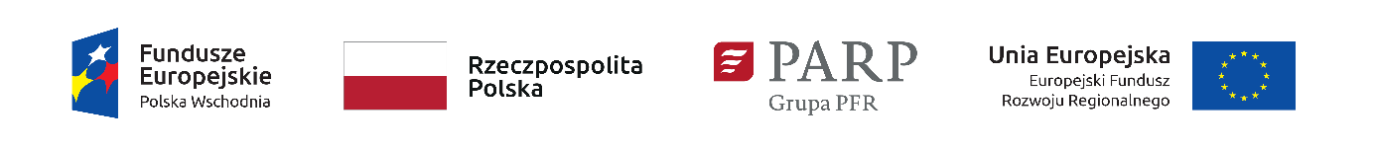

Załącznik nr 7 do Umowy o dofinansowanie

Lista osób uprawnionych, wskazanych przez Beneficjenta zgodnie z §16 ust. 5 Umowy, upoważnionych do obsługi SL2014

Działanie 1.1 Platformy startowe dla nowych pomysłów

Poddziałanie 1.1.2 Rozwój startupów w Polsce Wschodniej
L.p. | Nazwisko i imię | Adres e-mail
1.
2.
3.

